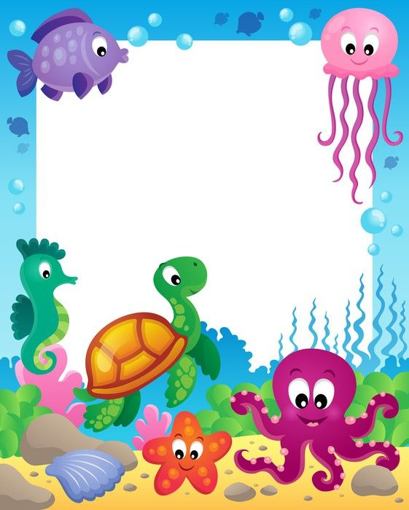

НОД по ознакомлению
с окружающим миром
в подготовительной группе
на тему «Обитатели морей и океанов»
Подготовила:
воспитатель МКДОУ КГО
«Детский сад №14 «Мишутка»
Алакаева Карина Хусеевна

Рисунок 1
Цель: Расширение знаний о морских обитателях.
Задачи. Познакомить детей с многообразием обитателей морей и океанов, дать представление о жизни некоторых обитателей морских глубин; упражнять в составлении предложений, звуковом анализе слов, в подборе прилагательных к существительному, в делении слов на слоги; расширять словарный запас. Развивать фонематический слух, память, мелкую моторику, умение составлять целое из частей; развивать фантазию, воображение, творческий потенциал через нетрадиционные приемы рисования. Воспитывать отзывчивость, чувство сострадания, бережное отношение к природе.
Словарная работа. Батискаф, акваланг, щупальца.
Интеграция образовательных областей: «Познавательное развитие», «Речевое развитие», «Физическое развитие», «Социально – коммуникативное развитие», «Художественно – эстетическое развитие».
Оборудование и материалы. Презентация к занятию. Костюм Русалочки для взрослого. Муляжи масок для плавания для детей. Декорации морского дна, макет батискафа, изображения обитателей моря (осьминог, черепаха, крабы, медуза), чайка из бумаги, письмо Русалочки, пазлы с изображением ската, дельфина и акулы, синие и красные фишки, лабиринт «водоросли», в сундуке рыбка в маленьком аквариуме, книги о животных; фон для рисунков, клей, соль, подносы.
Ход НОД
Начало НОД.
Декорации морского дна закрыты занавесом.
-Ребята, давайте поздороваемся с нашими гостями! Здравствуйте! Салам!
"Добрый день" мы скажем дружно,
Улыбнуться миру нужно,
Чтобы каждый ощутил
Радость, свет и много сил.
- Ребята, вы сегодня в тельняшках, наверное, хотите отправиться в морское путешествие? Ой, ребята, смотрите, что это за птица? Да это же чайка. (По леске спускается бумажная чайка). Она принесла нам какое-то письмо. Прочитаем?
«Ребята, пишет вам Русалочка. Злая морская колдунья похитила моего друга и закрыла его в сундуке на морском дне. Чтобы открыть замок, необходимо найти нужный ключ, а все ключи она спрятала у морских животных: черепахи, осьминога, краба и медузы. Они отдадут ключи, если мы выполним их задания. Мне одной не справиться, а вместе с вами у нас получится. Пожалуйста, помогите мне освободить моего друга!»
- Ну, что, ребята, поможем Русалочке? А как вы думаете, с помощью чего можно отправиться в подводное путешествие? (ответы детей)
- Правильно, а еще на дно морское можно опуститься с помощью батискафа. Повторите, пожалуйста. Батискаф — это такой подводный аппарат с иллюминаторами, внутри у него много разных приборов, чтобы наблюдать за морской жизнью. Скажите, какой формы иллюминаторы у нашего батискафа? Ответы детей.
- Ребята, нам нужно будет выходить в море под водой, а с помощью чего человек может дышать под водой? Нам нужны акваланги. Что нам нужно? Повторите. Надеваем акваланги и маски. Готовы? Проходите в батискаф.
- Закройте глаза. Давайте скажем волшебные слова и посчитаем от 1 до 20 (СЛАЙД батискаф).
«Детский сад наш изменился -
В океан он превратился,
Мы отправимся гулять,
Дно морское изучать!»
Во время «погружения» воспитатель переодевается в костюм Русалочки и встречает детей на морском дне. Открывается занавес, за которым были скрыты декорации моря.
- Здравствуйте, ребята! Как вы добрались? (Ответы детей) Как я рада, что вы откликнулись на мою просьбу! Мне очень нужна ваша помощь! Вы готовы к трудным испытаниям? Плывите за мной, я провожу вас к черепахе.
Основная часть.
1.Разноуровневые задания для подгрупп.
- Ребята, а что вы знаете о черепахе? Ответы детей, дополнения воспитателя. Морские черепахи не могут втягивать голову под панцирь в отличие от сухопутных. Морские черепахи живут в воде, поэтому у них не лапы, а ласты. В поисках пищи морские черепахи совершают дальние путешествия. А для того чтобы отложить яйца, они возвращаются всегда на одни и те же пляжи, где сами появились на свет.
- У нашей черепахи была коллекция картин, но прошедший недавно шторм повредил их. Нужно собрать картины из частей. Чтобы быстрей выполнить это задание, нужно разделиться на команды. Проходите к своим столам. (Дети с синими бейджиками проходят к столу с синим флажком, с зелёными – к столу с зелёным флажком, а с красными – к столу с красным флажком. Собирают паззлы)
1а. – Команда синих, какое животное у вас получилось? Дельфин, а какой он? (Добрый, весёлый, гладкий, озорной, игривый и т.д.) Отлично!
1б. – Команда зелёных, какую картину вы собрали? Акулу, а сколько слогов в слове «акула»? Три. Молодцы!
1в. – Команда красных, кто изображён на вашей картине? Скат. А вы можете выполнить звуковой анализ слова «скат» с помощью фишек? Выполняют.
- Сколько звуков в слове «скат»? Сколько гласных звуков? Сколько согласных?
Какие вы молодцы! Черепаха показывает нам, где искать ключ (СЛАЙД водоросли). Вот он!
2.Игровое упражнение «Закончи предложение».
- Ребята, следующий ключ у осьминога, плывём к нему. А что вы знаете об осьминоге? Расскажите. Ответы детей, воспитатель дополняет.
У осьминога три сердца. В случае опасности осьминоги, как ящерицы, способны отбрасывать щупальца, самостоятельно их ломая. Щупальца – это подвижные выросты тела у некоторых животных.
Осьминоги маскируются под окружающую среду, изменяя свою окраску. В спокойном состоянии они коричневые, испугавшись, становятся белыми, а разозлившись, приобретают красноватый оттенок. Обыкновенный осьминог может почти мгновенно эмитировать узоры, цвета и даже текстуры своего окружения. Хищники проплывают мимо, даже не замечая его. При обнаружении опасности осьминог выпускает облако черных чернил, позволяющее ему скрыться от нападающего.
У осьминогов прямоугольные зрачки.
Их кровь имеет голубой цвет. Удивительно, но у осьминогов нет скелета, у них вообще нет костей! Поскольку у осьминогов нет костей, их тела удивительно гибкие. Они могут протиснуться через отверстия размером не больше их глазного яблока.
- Осьминог хочет поиграть с нами в игру «Закончи предложение»:
У осьминога три … (сердца)
Кровь осьминога имеет … (голубой цвет).
Осьминог может изгибаться во все стороны, потому что у него вообще нет … (костей).
В случае опасности осьминоги способны отбрасывать свои … (щупальца).
Осьминоги маскируются под окружающую среду, изменяя свою … (окраску).
При обнаружении опасности осьминог выпускает облако черных … (чернил).
- Смотрите, осьминог показывает нам, где можно взять ключ (СЛАЙД кораллы)
3.Игровое упражнение на развитие равновесия.
- А вот и краб. Что вы можете рассказать о крабе? Ответы детей, дополнения воспитателя.
Тело большинства крабов – плоское, что позволяет им забираться даже в самые узкие расщелины. Крабы могут довольно длительное время находиться на суше: главное, чтобы жабры оставались влажными, поскольку они, как и рыбы, получают кислород из воды. В результате нападения хищников крабы могут потерять клешню или ногу, которые со временем снова отрастают.
- Ребята, мама - краб встревожена – её дети играли в водорослях и там запутались. Бедняжки, самим им не выбраться. Что же делать? Давайте поможем им освободиться. Идём по очереди друг за другом и спасаем каждый по одному крабу. Выполняют.
Молодцы, ребята, всех крабов спасли! Краб с радостью отдаёт нам ключ.
4.Продуктивная деятельность - рисование солью.
- Ребята, где искать ещё один ключ, вы помните? У медузы. Вот и она. Вы, наверное, очень устали, спасая крабов. Давайте сядем, отдохнём и посмотрим на наш волшебный экран. Видеоролик о медузах.
- Посмотрите, наша медуза очень грустная, потому что у неё нет друзей. Давайте нарисуем ей подружек медуз. Но сначала разомнём пальчики.
Пальчиковая гимнастика «Подводный мир»
Посмотри скорей вокруг! (делают ладошку у лба «козырьком»)
Что ты видишь, милый друг? (приставляют пальцы колечками у глаз)
Здесь прозрачная вода (разводят ладони в стороны)
Плывёт морской конёк сюда. (волнообразные движении ладонями вперёд)
Вот медуза, вот кальмар (опущенные вниз ладони обеих рук в форме шапочки)
А вот это – рыба шар. (соединить пальцы обеих рук в форме шара)
А вот, расправив восемь ног, (показывают тыльную сторону обеих
ладоней и перемещают их вверх, выполняя колебательные движения
пальцами рук)
Гостей встречает осьминог.
- Наши пальчики готовы. А рисовать мы будем … солью. На что похоже тело медузы? На зонтик. Сначала наносим рисунок клеем, а потом посыпаем его солью. Лишнюю соль стряхиваем в поднос (СЛАЙД готовый рисунок медузы). Выполняют рисунок под музыку.
Все справились? Вот сколько подружек теперь у медузы. А вот и подсказка от неё (СЛАЙД сундук). Наверное, рядом с сундуком спрятан ключ. Давайте попробуем, который из ключей откроет замок. Открывают. Русалочка достаёт из него аквариум с рыбкой и книги.
- Ребята, огромное вам спасибо! Вы спасли моего друга из заточения! Я так по нему скучала, переживала за него! А в тех краях, где вы живёте, есть водоёмы? Какие? А какие рыбы водятся в ваших реках? (СЛАЙД форель)
- Как интересно! Я очень рада, что познакомилась с вами и на память о нас я хочу подарить вам вот эти книги. Читайте их и вы узнаете ещё очень много интересного о животных нашей планеты!
Ну что ж, пора вам возвращаться в сад. До свидания! Заходите в батискаф, скажите волшебные слова, посчитайте от 10 до 1. (СЛАЙД батискаф). Русалочка уходит, перевоплощается в воспитателя.
«Хватит по морю гулять,
Отправляемся назад,
Море изменяется,
В наш садик превращается»!
Воспитатель встречает детей.
Итог НОД.
- Ребята, вот мы и вернулись! (СЛАЙД Стела) Расскажите о нашем путешествии? Что вы делали? Что вам понравилось? Что было самым трудным? А самым интересным?
Вы сегодня совершили много добрых дел: помогли Русалочке спасти своего друга, крабам выбраться из водорослей, а медузе подарили подружек. А как же у вас получилось выполнить все задания? Конечно, вы же действовали все вместе, дружно, сообща, помогали друг другу. Об этом даже есть карачаевская пословица: «Бирликде – тирилик».
- Молодцы, ребята! Спасибо вам за то, что вы такие добрые, отзывчивые и весёлые! Мне было приятно с вами общаться. На этом наше приключение закончено.
А теперь пора прощаться с нашими гостями. До свидания!

